TTTTTT
T.C.

KALE KAYMAKAMLIĞI

BAŞARANLAR MESLEKİ VE TEKNİK ANADOLU LİSESİ

STRATEJİK PLANI

(2015-2019)


DENİZLİ
2015
BAŞARANLAR MESLEKİ VE TEKNİK ANADOLU LİSESİ

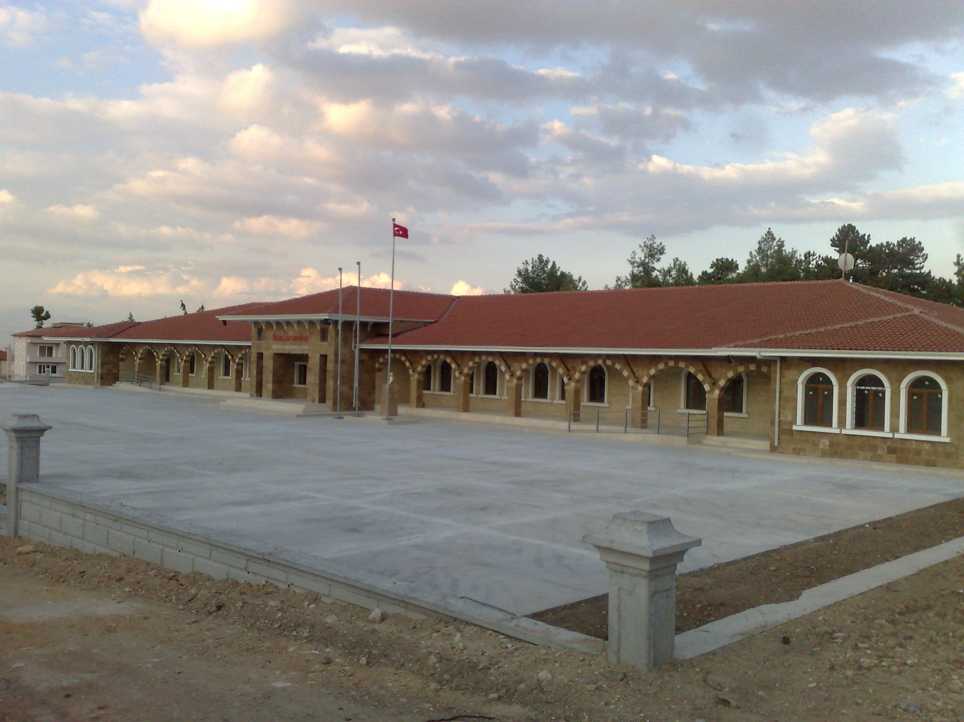

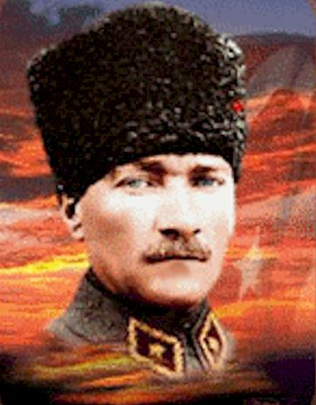

Ey yükselen yeni nesil, istikbal sizindir.
Cumhuriyet’i biz kurduk,
O’nu yükseltecek ve sürdürecek sizlersiniz.
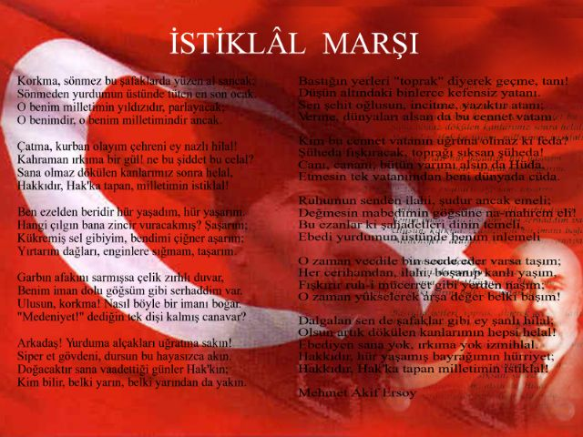
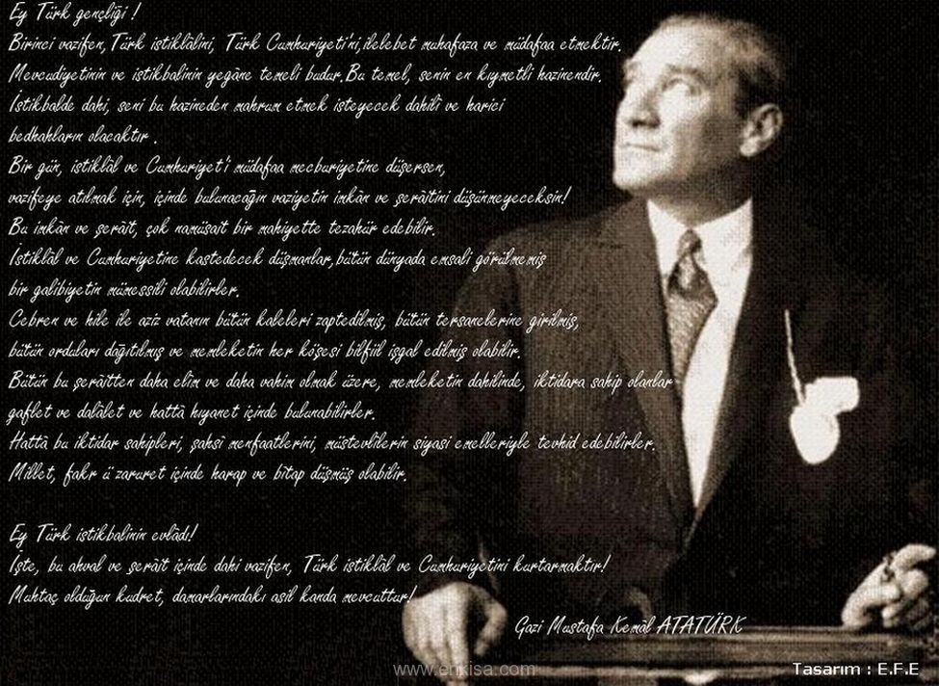
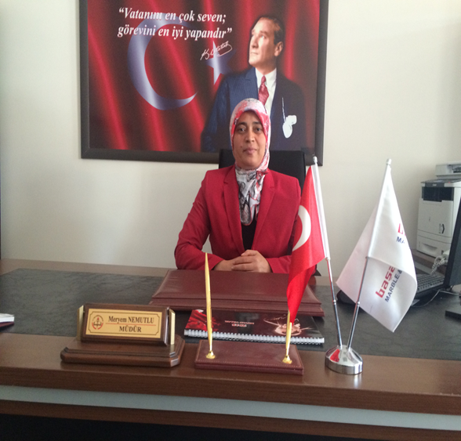
SUNUŞ
2014-2015 Eğitim Öğretim yılında açılan okulumuz Başaranlar Mesleki ve Teknik Anadolu Lisesi olarak; okulumuzun sahip olduğu kaynaklarını etkin kullanarak, nitelikli eğitim hizmetinin sunulmasını sağlamak, kurum kültürü ve kimliğini oluşturup geliştirerek toplumun eğitim ve öğretimden var olan beklentilerini maksimum düzeyde karşılayarak yaşam kalitesini artırmak öncelikli hedefimizdir.
Okulumuzun mevcut durum, misyon ve temel ilkelerinden hareketle bir vizyon oluşturmak, bu vizyona uygun amaç ve hedefler saptamak, ölçülebilir göstergeler geliştirerek, başarıyı izleme ve değerlendirmeler sürecini ifade eden katılımcı ve esnek planlama yaklaşımını benimsiyoruz. Kalite kültürü oluşturmak için de eğitim ve öğretim başta olmak üzere insan kaynakları ve kurumsallaşma, sosyal faaliyetler, alt yapı, toplumla ilişkiler ve kurumlar arası ilişkileri kapsayan 2015-2019 stratejik planı hazırlanmıştır. İnanıyorum ki bu planın uygulanması sonucunda ‘Üreten Okul’ kavramı okulumuz ile bütünleşecektir.
Okulumuz idare, öğretmen, öğrenci, veli ve bütün personelimiz ile birlikte, dinamik ve güvenilir bir ailenin mensubu olmanın bilinci ve şevkiyle çalışmanın sonucunda; Okul içi ve dışı etkinlikleri, sosyal faaliyetleri ile hedeflediğimizden çok daha kısa bir süre içinde çevremizde en çok tercih edilen ve istenilen Mesleki ve teknik Anadolu Lisesi hâline gelmesini sağlamaktır.
Özellikle Okulumuzda açılan alanları kullanarak çevre ile ilişkileri geliştirmek ve Bakanlığımızın ‘Hayat Boyu öğrenme’ projesinin bir adımını da üreterek gerçekleştirmek hedeflerimizden birisi olacaktır.
Başaranlar Mesleki ve Teknik Anadolu Lisesi Stratejik Planı, belirtilen amaç ve hedeflere ulaşmamıza, okulumuzun gelişme ve kurumsallaşma süreçlerine önemli katkılar sağlayacağına inanmaktayız.
Planın hazırlanmasında emeği geçen Strateji Yönetim Ekibi’ne ve uygulanmasında yardımcı olacak İlçe Milli Eğitim Müdürlüğü ve AR-GE birim sorumlusu olmak üzere tüm kurum ve kuruluşlara öğretmen, öğrenci ve velilerimize teşekkür ederim.

Meryem NEMUTLU
Okul Müdürü

İÇİNDEKİLER
SAYFA
SUNUŞ…………………………………………………………………………………………7
GİRİŞ………………………………………………………………………………………….9
1- STRATEJİK PLAN HAZIRLIK SÜRECİ……………………………………………..11
1.1. PLANIN SAHİPLENİLMESİ…………………………………………………………...13
1.2. PLANLAMA SÜRECİNİN ORGANİZASYONU……………………………………...13
1.2.1. Başaranlar MTAL Stratejik Plan Üst Kurulu……………………………………13
1.2.2. Başaranlar MTAL okulu Stratejik Plan Koordinasyon Ekibi ………………….13
1.3. İHTİYAÇLARIN TESPİTİ………………………………………………………………15
1.4. ZAMAN PLANI…………………………………………………………………………14
2- DURUM ANALİZİ……………………………………………………………………….15
2.1. TARİHİ GELİŞİM.............................................................................................................16
2.2. YASAL YÜKÜMLÜLÜKLER VE MEVZUAT ANALİZİ.............................................17
2.3. FAALİYET ALANLARI İLE ÜRÜN VE HİZMETLERİN BELİRLENMESİ...............18
2.4. PAYDAŞ ANALİZİ……………………………………………………………………..19
1- Paydaşların Tespiti................................................................................................................19
a. İç Paydaş……………………………………………………………………………19
b. Dış Paydaş………………………………………………………………………….22
a.1. İç Paydaş Tablosu………………………………………………………...22
b.1. Dış Paydaş Tablosu………………………………………………………22
2- Paydaş Beklentiler....................................................................................................22
2.5. KURUM İÇİ ANALİZ…………………………………………………………………..23
2.5.1. Teşkilat Yapısı…………………………………………………………………………24
2.5.2. İnsan Kaynakları………………………………………………………………..……...29 2.5.3.Kurum Kültürü …………………………………………………………………………31
2.5.4. Teknoloji…………………………………………………………………… ….. …….31
2.5.6. Mali Durum…………………………………………………………………….32 2.5.7. Bina Envanteri……………………………………………………………….....32
2.5.8. Üst Politika Belgeleri…………………………………………………………..33
2.6. PEST ANALİZİ……………………………………………………………………... ….34
2.7. GZFT ANALİZİ……………………………………………………………………... ….45
3- GELECEĞE YÖNELİM…………………………………………………………….. ….39
3.1. MİSYON BİLDİRİMİ.................................................................................................. ….40
3.2. VİZYON BİLDİRİMİ ................................................................................................. ….41
3.3. TEMEL DEĞERLER .................................................................................................. ….42
3.4. TEMALAR .......................................................................................................................42
4- MALİYETLENDİRME……………………………………………………………… ….58
5- İZLEME VE DEĞERLENDİRME……………………………………………………...60

GİRİŞ

Teknolojinin hızla gelişimi, hem iş, hem de toplumsal yaşamda büyük değişimler yaratmaktadır. Kamuoyunun yeni teknolojilerle tanışması, bilgiye erişim hızlarını artırmakta, bilinç düzeylerini ise yükseltmektedir. İster kamu, ister özel sektör olsun, her kurum ve organizasyonun bir “varlık nedeni” bulunmaktadır. Dolayısıyla örgütler var oluş doğrultusunda amaçlarını gerçekleştirmek için çalışırlar. Bunu da iyi yönetimle gerçekleştirirler. Bu gün gelinen noktada kabul gören yaklaşım “Stratejik yönetim” anlayışı olarak karşımıza çıkmaktadır. Tüm dünyada artan rekabet karşısında Stratejik yönetim önem kazanmaya başlamıştır.

Stratejik Planlama tüm organizasyonlarda geleceğe yönelik amaç ve hedeflerin belirlenmesinde ve bu hedeflere ulaşabilmesi için yapılması gerekli işlemlerin tespit edilmesine imkan sağlayan bir yönetim tekniğidir. Stratejik Planlamada esas olan; kurumun tüm birimlerinin tutarlı ve bütünleşik olarak ortak hedefler doğrultusunda hareket etmesidir.
.
Stratejik planlama ile okulumuzda yapılanları değerlendirerek, eksik yönleri göz önünde bulundurarak önümüzdeki yıllarda okulumuzu çok daha iyi yerlere getirmeyi planladık. Stratejik plan ekibi olarak tüm öğretmenlerimizin düşüncesine başvurarak, hazırlanan planın tüm okulun planı olmasını sağladık. Başarının bir ekip işi olduğu düşüncesinden yola çıkarak; planımızı gerçekleştirebileceğimize inanıyoruz. Saygılarımızla.

Başaranlar Mesleki ve Teknik Anadolu Lisesi
Stratejik Plan Hazırlama Ekibi

1.BÖLÜM

STRATEJİK PLAN HAZIRLIK SÜRECİ

1. STARTEJİK PLAN HAZIRLIK SÜRECİ

Öncelikle okulumuzda Müdür Yardımcısı Nuh YÜREKTEN başkanlığında; Stratejik Plan Hazırlama Ekibi kuruldu. Okulumuzun Stratejik Planına (2015-2019), Stratejik planlama üst kurulu ve Stratejik planlama hazırlama ekibi tarafından, çalışma ve yol haritası belirlendikten sonra taslak oluşturularak başlanmıştır.
Stratejik Planlama çalışmaları kapsamında okulumuzda stratejik plan hazırlama ekibi tarafından önceden hazırlanan anket formlarında yer alan sorular katılımcılara yöneltilmiş ve elde edilen veriler birleştirilerek paydaş görüşleri oluşturulmuştur. Bu bilgilendirme ve değerlendirme toplantılarında yapılan anketler ve hedef kitleye yöneltilen sorularla mevcut durum ile ilgili veriler toplanmıştır.
GZFT(SWOT) çalışmasında ortaya çıkan zayıf yanlar iyileştirilmeye, tehditler bertaraf edilmeye; güçlü yanlar ve fırsatlar değerlendirilerek kurumun faaliyetlerinde fark yaratılmaya çalışıldı; önümüzdeki dönemlerde beklenen değişikliklere göre de önlemler alınmasına özen gösterildi.

1.1.STRATEJİK PLANLAMA SÜRECİ BÖLÜMÜ
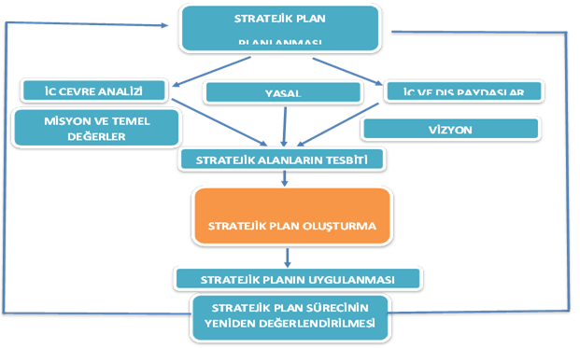

1.3. KURUMUMUZDA GERÇEKLEŞTİRİLEN ÇALIŞMALAR

Başaranlar Mesleki ve Teknik Anadolu Lisesince Gerçekleştirilen Çalışmalar”
* Stratejik plan hazırlama çalışmalarının başlatıldığının duyuruldu.
* Stratejik Planlama Üst Kurulu ve Ekiplerinin oluşturuldu.
* Stratejik Planlama Ekiplerine eğitimlerin verildi
* Stratejik Plan Hazırlama Takviminin Oluşturuldu.

1.2. YASAL ÇERÇEVE

Kalkınma planı ve programında yer alan politika ve hedefler doğrultusunda, kamu kaynaklarının etkili, ekonomik ve verimli şekilde elde edilmesi ve kullanılmasını; hesap verilebilirliği ve saydamlığı sağlamak üzere amacıyla çıkarılan 5018 Sayılı Kamu Malî Yönetimi ve Kontrol Kanununun 9. Maddesinde kurumların Stratejik Plan hazırlaması öngörülmektedir.
Türk eğitim sistemini düzenleyen mevzuat ile birlikte eğitim sistemi için referans bir politika belgesi niteliğinde olan ve toplumumuzun Bakanlıktan beklediği örnek ve öncü olma misyonuna Türkiye’nin AB vizyonuna uygun bir Stratejik Plan, Müdürlüğümüzün hazırlayıp yürürlüğe koyacağı en öncelikli konulardan birisidir.
Başaranlar Mesleki ve Teknik Anadolu Lisesi, ilgili kanun ve yönetmelikler çerçevesinde Bakanlığımızın 2015-2019 Stratejik Planların yapılmasını öngören 16.09.2013 tarih 2013/26 sayılı genelgesi ile stratejik planlama sürecini başlatmıştır. 2015 – 2019 Stratejik Planı, Kale Başaranlar Mesleki ve Teknik Anadolu Lisesi’nin ilk stratejik planı olan 2014-2019 yıllarını kapsayan planının ardından ikinci planlama dönemi olarak adlandırılabilir.”

1.1.PLANIN SAHİPLENİLMESİ
Stratejik planımızın başarılı olabilmesi için tüm çalışanlarımızın planımızı sahiplenmesi gerekmektedir. Bu nedenle başta okul müdürümüz başkanlığında tüm okul personelimiz konunun önemi üzerinde durulmuştur.

1.1.2.PLANLAMA SÜRECİNİN ORGANİZASYONU
Stratejik planlama sürecine dahil olması gereken ekipler/kurullar aşağıda yer almaktadır.

1.2.1.Başaranlar MTAL Okulu Stratejik Plan Üst Kurulu

Okul Müdürünün Başkalığında, Bir Okul Müdür Yardımcısı, Bir Öğretmen Ve Okul Aile Birliği Başkanı Ve Okul Aile Birliği Yönetiminde Bir Üye İle Oluşturuldu

1.2.2.Başaranlar Okulu Stratejik PlanlamaEkibi

Okul Müdürü Tarafından Görevlendirilen Müdür Yardımcısı Başkanlığında Görevlendirilen Öğretmenler Ve Gönüllü Velilerden Oluşur.

1.3.İHTİYAÇLARIN TESPİTİ

Stratejik Plan Koordinasyon Ekibimiz Üyesi Müdür Yardımcımız İl Milli Eğitim Müdürlüğümüz tarafından düzenlenen hizmet içi eğitim seminerine katılarak gerekli donanım ve bilgiye sahip olmuştur. Ekip Üyelerimizle değerlendirme çalışması yaparak okulumuz stratejik planlama ekiplerinin eğitimlerinin verilmesi, doğru veriye ulaşma ihtiyacının olacağı tespitinden hareketle okulumuz birimleri ile koordineli çalışmanın gerekliliğini tespit edilmiştir.

1.4.ZAMAN PLANI

Okul stratejik plan üst kurulu oluşturularak bir araya gelinerek 2015/2019 stratejik planlama çalışmalarına başlandı.

STRATEJİK PLAN ÜST KURULU VE STRATEJİK PLANLAMA EKİBİ

STRATEJİK PLAN ÜST KURULU
SIRA NO | ADI SOYADI | GÖREVİ
1 | Meryem NEMUTLU | OKUL MÜDÜRÜ
2 | Nuh YÜREKTEN | MÜDÜR YARDIMCISI
3 | Ufuk KAYA | ÖĞRETMEN
4 | Mustafa KESİCİ | OKUL AİLE BİRLİĞİ BAŞKANI
5 | Veli KARACEYLAN | OKUL AİLE BİRLİĞİ YÖNETİM KURULU ÜYESİ

Tablo4:Stratejik Plan Üst Kurulu

STRATEJİK PLANLAMA EKİBİ
SIRA NO | ADI SOYADI | GÖREVİ
1 | Nuh YÜREKTEN | MÜDÜR YARDIMCISI
2 | Ufuk KAYA | ÖĞRETMEN
3 | İsmet KILAVUZ | ÖĞRETMEN
4 | Sultan Didar CERİT | ÖĞRETMEN
5 | Emine AVCI | ÖĞRETMEN
6 | Mustafa KESİCİ | GÖNÜLLÜ VELİ
8 | Ünal ŞİPAL | GÖNÜLLÜ VELİ

Tablo5: Stratejik Planlama Ekibi

2.BÖLÜM

DURUM ANALİZİ

2.DURUM ANALİZİ
Okulun mevcut güçlü ve zayıf yönlerini tespit ederek hedeflere ulaşmak için eldeki mevcut imkanları görme.

2.1.TARİHİ GELİŞİM
Okulumuz 2014 yılında Başaranlar Mesleki ve Teknik Anadolu Lisesi olarak eğitim öğretime açılmıştır. 2014-2015 eğitim öğretim yılına iki adet 9. Sınıfla başlamıştır. Okulumuz özel bir firma tarafından 10800 metrekare arsa üzerine 1896 metrekare inşaat olarak yapılmıştır. Mimari yapısı Selçuklu dönemine ait olup bir kervansaray görünümündedir.
Başaranlar Mesleki ve Teknik Anadolu Lisesi personel olarak 1 Müdür, 1 Müdür yardımcısı(görevlendirme), 4 Kadrolu, 9 görevlendirme, 2 ücretli öğretmen, 1 Kaloriferci, 3 temizlik görevlisi ve 93 Öğrencisi ile Eğitim Öğretim faaliyetlerini yürütmektedir.
Okulumuzda Elektrik ve Elektronik Teknolojisi ve Motorlu Araçlar Teknolojisi bölümü olmak üzere toplam iki bölüm mevcuttur. Okulumuz bir taraftan Meslek liseleri alanında öğrenci alan yüksekokul ve fakültelere öğrenci hazırlarken, diğer taraftan bu alanlarda da ara eleman yetiştirmeyi amaçlamaktadır. Mesleki eğitim dışında kültürel ve sportif aktiviteler de okulumuzun önemli etkinlikleri arasındadır. Okulumuzda “Anadolu Meslek ve Teknik Lisesi” programları takip edilmekte; öğrencilerimizin iyi bir mesleki eğitim almasının yanı sıra kendi alanlarında Mühendislik lisans programlarına yerleşmeleri de hedeflenmektedir.

2.2.YASAL YÜKÜMLÜLÜKLER VE MEVZUAT ANALİZİ
YASAL YÜKÜMLÜLÜKLER
Yasal Yükümlülük (Görevler) | Dayanak(Kanun, Yönetmelik, Genelge adı ve no’su)
Her Türk çocuğunu ilgi, istidat ve kabiliyetleri yönünden yetiştirerek hayata ve üst öğrenime hazırlamak. | *1739 sayılı kanunun 23. maddesi.  *222 sayılı kanunun 1. maddesi,  *İlköğretim Kurumları Yönetmeliğinin 5. maddesi
Her Türk çocuğunu ilgi, istidat ve kabiliyetleri yönünden yetiştirerek hayata ve üst öğrenime hazırlamak. | *1739 sayılı kanunun 23. maddesi.
Öğrencilere, Atatürk ilke ve inkılâplarını benimsetme; Türkiye Cumhuriyeti Anayasası’na ve demokrasinin ilkelerine, insan hakları, çocuk hakları ve uluslar arası sözleşmelere uygun olarak haklarını kullanma, başkalarının haklarına saygı duyma, görevini yapma ve sorumluluk yüklenebilen birey olma bilincini kazandırmak | *Orta Öğretim Kurumları yönetmeliği
Tablo4:Yasal Yükümlülükler

2.3. FAALİYET ALANLARI, ÜRÜN/HİZMETLER

3. FAALİYET ALANLARI, ÜRÜN/HİZMETLER
FAALİYET ALANI: EĞİTİM - ÖĞRETİM | FAALİYET ALANI: YÖNETİM İŞLERİ
Hizmet–1 Rehberlik Hizmetleri  - Veli  - Öğrenci  - Öğretmen | Hizmet–1 Öğrenci işleri hizmeti  - Kayıt- Nakil işleri  - Devam-devamsızlık  - Sınıf geçme  - Bursluluk
Hizmet–2 Spor Etkinlikleri  - Futbol,  - Voleybol  - Basketbol  - Masa Tenisi | Hizmet–2 Öğretmen işleri hizmeti  - Derece terfi  - Hizmet içi eğitim  - Özlük hakları
Hizmet–3Müfredatın işlenmesi | Hizmet-3 Okul Bütçesi  - İhaleler  - Teslim alma ve muayene  - Harcamalar  - Taşınır mal
Hizmet–4 Sınavlar ve Deneme Sınavları

Tablo5:Faaliyet alanları, ürün ve hizmetler
2.4.PAYDAŞ ANALİZİ
Müdürlüğümüz etkili ve başarılı olmanın ön koşulu olarak kendisi ile etkileşim içinde bulunan paydaşların görüşlerinin dile getirilebildiği ve dengeli bir biçimde dikkate alındığı katılımcı karar mekanizmalarının varlığına inanmaktadır.
Böylece, stratejik planın sahiplenilmesi sağlanarak uygulama şansının artacağına inanmaktadır.
2.4.1.Paydaşların Tespiti
SP komisyonu ve üst kurulu bir araya gelerek paydaşların nasıl tespit edileceğine dair yöntem belirlendi. Belirlenen yönteme uygun şekilde tablolar oluşturulmuş ve atölye çalışmalarıyla paydaşlar tespit edildi.

2.4.1.1. İç Paydaşlar
1.Okul Müdürü: Eğitim hizmetinin niteliğinin artırılmasında liderlik eden ve aynı zamanda çalışan konumundadır.
2. Öğretmenler: Hizmeti veren personellerdir.
3. Öğrenciler: Hizmetin sunulduğu paydaşlardır.
4. Veliler: Okullara maddi ve manevi destek sağlayabilme kapasitesi bulunur. Aynı zamanda uyumlu işbirliği içinde olunması gereken kesimdir.
5. Okul Aile Birliği: Okulun tedarikçisi konumunda olup, okulun lojistik yönden destekçisi ve işleticisi görevi vardır.
6.Yardımcı Personel: Görevli personeldir.

2.4.1.2.Dış Paydaşlar
1. Kaymakamlık: Olur makamıdır.
2.İlçe Milli Eğitim Müdürlüğü: Milli Eğitim Bakanlığının ürettiği politikaları uygulayan ve okulun bağlı olduğu mercidir.
3. Belediye: Eğitim hizmetinin lojistik destekçileri olmaları beklenir.
4. Muhtar: Eğitim hizmetin lojistik destekçileri olmaları beklenir.
5. Medya: Eğitimin niteliğinin arttırılmasında işbirliği kaçınılmaz ve lüzumlu olan stratejik bir dış paydaştır.
6.İlköğretim Kurumları: Eğitim-öğretim hizmetinin sunumu açısından destekçi ve işbirlikçi konumda olması gereken müşteri sayılabilecek kesimdir.
7.Ortaöğretim Kurumları: Eğitim öğretim hizmetinin niteliği açısından destekçi ve işbirlikçi konumda olması gereken kesimdir.
8. Sivil Toplum Örgütleri: En stratejik destekçi konumundadırlar. Uyumlu bir işbirliği ile bir gelişim fırsatıdırlar.
9.RAM: Kurumun görev tanımındaki özel eğitim ve rehberlik ile ilgili iş ve işlemlerini yaptırdığı birimdir.
10. Halk Eğitim Merkezi: Kurumun görev tanımındaki mesleki, çıraklık ve yaygın eğitim ile ilgili iş ve işlemleri yürütür.
11.Sosyal Yardımlaşma ve Dayanışma Vakfı: Temel ortaktır. Tedarikçi konumundadır.
12.Eğitim Sendikaları: Çalışanların temsilcisi konumunda olup stratejik ortak ve tedarikçi konumundadır.
13.İlçe Polis Amirliği: Temel ortaktır. Okul ve öğrenci güvenliğini sağlar. Tedarikçi konumundadır.
14.Kırtasiyeler: Tedarikçi konumundadır
2.4.1.1. İÇ PAYDAŞLAR
İÇ PAYDAŞLAR | Paydaşın Müdürlüğe Etkisi |  | Taleplerine Verilen Önem
İÇ PAYDAŞLAR | Zayıf-İzle | Güçlü Bilgilendir | Önemsiz  Gözet | Önemli  Birlikte Çalış
Okul Müdürü |  | ✓ |  | ✓
Öğretmenler |  | ✓ |  | ✓
Öğrenciler |  | ✓ |  | ✓
Veliler |  | ✓ |  | ✓
Okul Aile Birliği | ✓ |  |  | ✓
Yardımcı Personel |  | ✓ |  | ✓
Tablo6: İç Paydaşlar

2.4.1.2. DIŞ PAYDAŞLAR
DIŞ PAYDAŞLAR | Paydaşın Müdürlüğe Etkisi |  | Taleplerine Verilen Önem
DIŞ PAYDAŞLAR | Zayıf-İzle | Güçlü Bilgilendir | Önemsiz  Gözet | Önemli  Birlikte Çalış
Kaymakamlık |  | ✓ |  | ✓
İlçe Milli Eğitim Müdürlüğü |  | ✓ |  | ✓
Kale Belediyesi |  | ✓ |  | ✓
Muhtar |  | ✓ |  | ✓
Medya |  | ✓ |  | ✓
Ortaokul ve Liseler |  | ✓ |  | ✓
Sivil Toplum Örgütleri |  | ✓ |  | ✓
RAM |  | ✓ |  | ✓
Halk Eğitim Merkezi |  | ✓ |  | ✓
Sosyal Yar. ve Day. Vakfı |  | ✓ |  | ✓
Eğitim Sendikaları |  | ✓ |  | ✓
İlçe Polis Amirliği |  | ✓ |  | ✓
Kırtasiyeler | ✓ |  | ✓
Tablo7: Dış Paydaşlar

2.5. PAYDAŞ BEKLENTİLER
En önemli paydaşlarımızı öğrencilerimiz ve velileridir. Öğrencilerimizin okulumuzdan beklentileri eğlenerek öğrenme, sosyal faaliyetler, staj imkanı ve YGS – LYS sınavlarına hazırlık çalışmaları olarak görülmektedir.
Velilerimizin beklentileri arasında, okul disiplini, sınavlara hazırlık ve okulun fiziki ortamının iyileştirilmesi ön plana çıkan maddelerdir.

2.6. KURUM İÇİ ANALİZ Kurum içi analiz çalışmalarında okulumuzun teşkilat yapısı insan kaynakları, kurum kültürü, teknolojik düzeyi ve mali kaynaklan analiz edilmiştir.

2.6.1. BAŞARANLAR MTAL OKULU TEŞKİLAT ŞEMASI
KURUM KİMLİK BİLGİSİ
Kurum Adı | KALE BAŞARANLAR MESLEKİ VE TEKNİK ANADOLU LİSESİ
Kurum Türü | ANADOLU MESLEK LİSESİ
Kurum Kodu | 758735
Kurum Statüsü | Kamu
Kurumda Çalışan Personel Sayısı | Yönetici : 2  Öğretmen : 4  Hizmetli : 1  Memur : 0
Öğrenci Sayısı | 93
Öğretim Şekli | Normal
Okulun Hizmete Giriş Tarihi | 2014
KURUM İLETİŞİM BİLGİLERİ
Kurum Telefonu / Fax | Tel. : 0258 671 25 15  Fax : -
Kurum Web Adresi | http://mebk12.meb.gov.tr/
Mail Adresi | b758735@gmail.com
Kurum Adresi | Mahalle :CUMHURİYET MAHALLESİ  Posta Kodu : 20570  İlçe : KALE  İli : DENİZLİ
Kurum Müdürü  Kurum Müdür Yrd. | MERYEM NEMUTLU  Nuh YÜREKTEN
2.6.1.1.Kurum İçi Analiz

2.6.1.2 Örgütsel Yapı
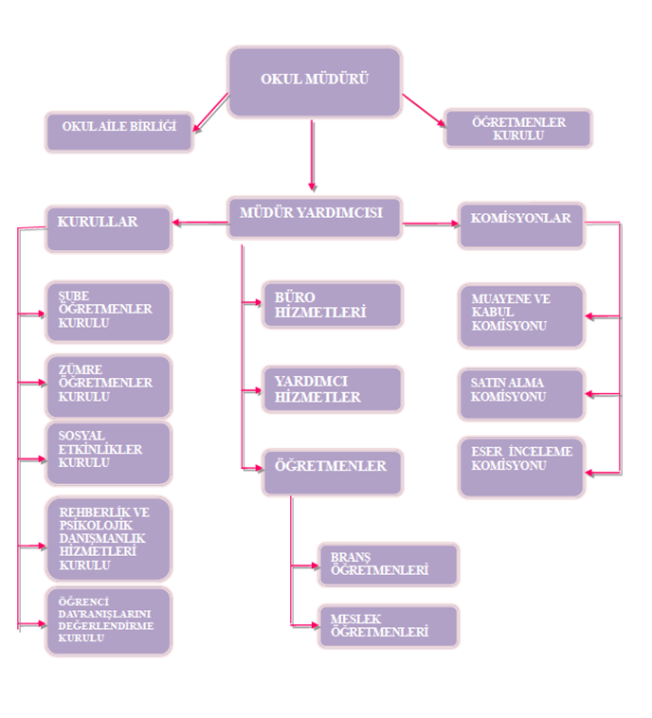
Şekil1: Başaranlar MTAL Okulu Teşkilat Şeması

Bu örgütsel yapının devam edebilmesi için her personelin yapması gereken görevler bulunmaktadır. Aşağıdaki tabloda görev dağılımları detaylı bir şekilde gösterilmektedir.

2.6.1.3. Bölüm ve Birimlerin Görevlerini Gösterir Tablo

BÖLÜMLER/BİRİMLER/KOMİSYON  V.B | GÖREVLERİ
Okul Müdürü | Her okulda okulu temsil eden ve okulun yönetiminden sorumlu bir müdür bulunur. Okul müdürü, kanun, tüzük ve emirlerin sınırı içinde okulun bütün işlerini yürütmeye, düzene koymaya ve denetlemeye yetkilidir. Öğretim işlerini herhangi bir aksamaya yer vermeden yürütür. Bunu için, ders yılı başında öğretmenlerden öğretimle ilgili yıllık için plan alır. Bu planın uygulanıp uygulanmadığını denetler.  Okulun disiplin işlerini düzenler. Diplomaları, tasdiknameleri, sınıf geçme ve diploma defterlerini onaylar.  Okulun giderlerini gerçekleştirir. Memurlarla öğretmenlerden görevlerini gereğince yerine getirmeyenler hakkında yasal yollara başvurur.
Müdür Yardımcısı | Okulun yönetim, eğitim, disiplin ve düzeninden, bina ve eşyasının korunmasından ve temizliğinden ikinci dereceden sorumludur.  Okul müdürünün vermiş olduğu yetkilere dayanarak kanun, tüzük ve emirlerin sınırı içinde okulun bütün işlerini yürütmeye, düzene koymaya ve okul ile ilgili büro hizmetlerini yürütmeye, öğrencileri denetlemeye yetkilidir. Okulun disiplin işlerini düzenlemede müdüre yardımcı olur
Okul Aile Birliği | Okuldaki sosyal ve kültürel etkinlikler ile kampanya ve kurslardan sağlanan maddî katkılar, bağışların kabulü, harcanması ve denetlenmesiyle kantin, açık alan, salon ve benzeri yerlerin işlettirilmesi veya işletilmesinden sağlanan gelirin dağıtım yerleri, oranları, harcaması ve denetlemesine dair görevleri yapar.
Türk Dili ve Edebiyatı Zümresi | Eğitim-öğretim hizmetlerinin sağlıklı bir şekilde yürütebilmek için işbirliğinde bulunmak.
Tarih Zümresi | Eğitim-öğretim hizmetlerinin sağlıklı bir şekilde yürütebilmek için işbirliğinde bulunmak.
Coğrafya Zümresi | Eğitim-öğretim hizmetlerinin sağlıklı bir şekilde yürütebilmek için işbirliğinde bulunmak.
Matematik Zümresi | Eğitim-öğretim hizmetlerinin sağlıklı bir şekilde yürütebilmek için işbirliğinde bulunmak.
İngilizce Zümresi | Eğitim-öğretim hizmetlerinin sağlıklı bir şekilde yürütebilmek için işbirliğinde bulunmak.
Beden Eğitimi Zümresi | Eğitim-öğretim hizmetlerinin sağlıklı bir şekilde yürütebilmek için işbirliğinde bulunmak.
Muayene ve Kabul Komisyonu | Muayene ve kabul komisyonu, 8 inci maddede belirtilen hükümlere göre kurulduğu tarihten itibaren, on (10) günü geçmemek üzere idarece belirlenen süre içinde işyerine, işyeri öngörülmeyen işlerde ise sözleşmesinde işin kabulü için belirlenen yere giderek yüklenici tarafından gerçekleştirilen işleri Hizmet İşleri Genel Şartnamesinin 44  - 49 uncu maddelerine göre inceler, muayene eder ve işin niteliğinin ihtiyaç göstermesi halinde gerekli gördüğü kısımların incelemesini ve gerekli görürse işletme ve çalışma deneylerini yapar. Kabule engel bir durum bulunmadığı taktirde, işin kabulünü yapar. Yukarıda belirlenen süre, gerekmesi halinde yetkili makam tarafından uzatılabilir.
Sayım Komisyonu | Sayım komisyonu, “Ayniyat Yönetmeliği” hükümlerine göre kurulur ve görevlerini yürütür.
Kıymet Takdir Komisyonu | Ürünlerin kıymet ve ücretinin takdir edilmesini sağlamak.
Kontenjan Belirleme, Kayıt Kabul ve Nakil Komisyonu | Kurumlarda kontenjanların belirlenmesi, kayıt-kabul ve nakil işlemlerinin sağlıklı bir şekilde yürütülebilmesini sağlamak.
Fiyat Tespit Komisyonu | Fiyat tespit işlemlerinin sağlıklı bir şekilde yürütmek.
İnceleme Komisyonu | İncelemelerde bulunmak.
Okul Sosyal Faaliyetlerini Yürütme Komisyonu | Sosyal faaliyetlerin yapılıp yapılmadığını kontrol etmek.
Öğrenci Disiplin/ Onur Kurulu | Okulda öğrenci disiplin ve onur kurullarının kuruluş ve işleyişinde, “Millî Eğitim Bakanlığı Ortaöğretim Kurumları Ödül ve Disiplin Yönetmeliği” hükümlerini uygulamak.
OGYE | Katılımcı, uzlaşmacı, paylaşımcı bir yönetim ve iş birliğine dayalı çalışma anlayışı ile gelişim plânını hazırlar, uygular ve gerekli iç ve dış koordinasyonu sağlar.
Okul Spor Kulübü Yönetim Kurulu | Spor kulübü ile işbirliği içinde bulunmak.
Sınav Komisyonu | Sınav işlerini yürütmek.
Sivil Savunma Ekipleri | Sivil savunma ekiplerinin kuruluş ve işleyişi, 7126 sayılı Sivil Savunma Kanunu ve bu kanuna dayalı mevzuat hükümlerine göre gerçekleştirilir.
Satın Alma Komisyonu | Okul ve kurumlardaki satın alma iş ve işlemleri, 4/1/2002 tarihli ve 4734 sayılı Kamu İhale Kanunu ile ilgili diğer mevzuat hükümlerine göre yürütülür.

2.6.1.4. İnsan Kaynakları
Norm | İhtiyaç Durumu | Öğretmen Kadro Durumu |  | Fazlalık Durumu | Eğitim Düzeyi
Norm | İhtiyaç Durumu | Asil | Diğer | Fazlalık Durumu | Lisans | Yüksek Lisans | Doktora
1 | - | 1 |  |  |  | X
1 | 1 | - |  |  | X
1 | - | 1 |  |  | X
1 | - | 1 |  |  | X
1 | - | 1 |  |  | X
- | - | -
- | - | -
- | - | -
- | - | - |  | X | X
- | - | - |  |  | X
1 | 1
- | - | - |  |  | X
1 | 1 | -
- | - | -
- | - | -
- | - | - |  | X | X
- | - | -
- | - | -
- | 3
-
7 | 6 | 4 |  | 2 | 8 | 1
Tablo8: Personel Listesi

Karşılaştırmalı Öğretmen/Öğrenci Durumu
ÖĞRETMEN | ÖĞRENCİ |  |  | OKUL
Toplam öğretmen sayısı | Öğrenci sayısı |  | Toplam öğrenci sayısı | Öğretmen başına düşen öğrenci sayısı
Toplam öğretmen sayısı | Kız | Erkek | Toplam öğrenci sayısı | Öğretmen başına düşen öğrenci sayısı
6 | 0 | 93 | 93 | 15.2

Sınıf Tekrarı Yapan Öğrenci Sayısı

Öğretim Yılı | Toplam Öğrenci Sayısı | Sınıf Tekrarı Yapan Öğrenci Sayısı
2014-2015 | 44 | 0
205-2016 | 93 | 2

Kitap Okuma Oranı
 | 2014 | 2015
Aylık öğrenci başına düşen sayfa sayısı | 150 | 170
Kütüphanedeki kitap sayısı | 60 | 190

2. 6.1.5. Kurum Kültürü

Kurum personeli arasında samimi, saygı ve hoş görüye dayalı bir iletişim söz konusudur. Herkesin düşüncesine saygılı olma, ideolojik ve siyasi kamplaşmaya mahal vermeyen bir hoş görü ortamı mevcuttur. Personeller arasında örnek bir dayanışma ruhu vardır; İyi ve kötü günlerde beraber hareket edilerek mutluluk ve kederler paylaşılmaktadır. Kurum personeli, kendilerini ilgilendiren konuları, bilgilendirme toplantıları yoluyla öğrenmektedir. Toplantılar düzenli aralıklarla yapılmaktadır. Bazen program dışı toplantılar da (acili yet durumuna göre) yapılmaktadır. Toplantılar genelde geniş katılımlı olarak düzenlenmektedir.
Çalışanla yönetici arasındaki iletişim ve etkileşim rahat ve samimi bir şekilde gerçekleşmektedir. Kurumsal mevzuata uygun çalışan müdürlüğümüz personeli çalışmalarında özellikle eğiteme yön verecek bilimsel verilerden yararlanmayı esas edinmektedir.

2.6.1.6.Teknoloji
Başaranlar Mesleki ve Teknik Anadolu Lisesi resmi yazışmaların tamamına yakınını elektronik ortamda gerçekleştirmekte, öğrenci bilgileri e-okul sisteminde saklanmaktadır.

Araç- Gereçler | 2015 | 2016 | 2017 | 2018 | 2019
Bilgisayar | 8
Yazıcı | 8
Tarayıcı | 1
İnternet bağlantısı | 1
Fen Laboratuarı | -
Bilgisayar Labaratuarı | -
Fax | 1
Fotokopi Makinesi | 2
Etkileşimli Tahta | 12
Tablo9:Araç ve Gereçler

2.7.Bina Envanteri
Tablo11: Okul Fiziki Mekan Tablosu
Sıra No. | Fiziki Mekânın Adı | Sayısı
1 | Derslik | 12
2 | Bilişim Teknoloji sınıfı | -
3 | Motor Atölyesi | 1
4 | Elektrik- Elektronik bölümü Atölyesi | 1
5 | Kütüphane | 1
6 | Müdür Odası | 1
7 | Müdür Yardımcısı Odası | 2
8 | Rehberlik Servisi | 1
9 | Öğretmenler Odası | 1
10 | Memur Odası | 1
11 | Depo | 1
12 | Çok Amaçlı Salon | -
13 | Fen Bilgisi Lab. | -
14 | Görüşme odası | 1

2.8. ÜST POLİTİKA BELGELERİ

SIRA NO | REFERANS KAYNAĞININ ADI
1 | TÜBİTAK Vizyon 2023 Eğitim ve İnsan Kaynakları Sonuç Raporu ve Strateji Belgesi
2 | 5018 yılı Kamu Mali Yönetimi ve Kontrol Kanunu
3 | Kamu İdarelerinde Stratejik Planlamaya İlişkin Usul ve Esaslar Hakkında Yönetmelik
4 | Devlet Planlama Teşkilatı Kamu İdareleri İçin Stratejik Planlama Kılavuzu (2006)
5 | Milli Eğitim Bakanlığı 2015-2019 Stratejik Plan Hazırlık Programı
6 | Milli Eğitim Bakanlığı Stratejik Plan Durum Analizi Raporu
7 | Milli Eğitim Bakanlığı Strateji Geliştirme Başkanlığının 2013/26 Nolu Genelgesi
8 | Kale Kaymakamlığı Stratejik Planı
9 | Kale Belediyesi Stratejik Planı
10 | Kale İlçe Milli Eğitim Müdürlüğü Stratejik Planı

2.9.BAŞARANLAR MTAL OKULU PEST ANALİZİ

Tablo12: PEST analiz tablosu
Politik ve Yasal Etmenler | Ekonomik Çevre Değişkenleri
Bu çerçevede Bakanlığımızın 2014-2019 yılı stratejik planı Ortaöğretim Genel Müdürlüğünün stratejik Planı, Denizli Milli Eğitim Müdürlüğünün 2014-2019 yılı stratejik planı incelenerek, Başaranlar Mesleki ve Teknik Anadolu Lisesi 2014/2019 yılı stratejik planı oluşturulmuştur. Öğrencilerini eğitim merkezine koyan bir yaklaşım sergileyen, önleyici çalışmalarla risklerden koruyucu politikalar uygulayarak yasal sorumluluklarını en iyi şekilde yerine getirmek için çalışmaktır | Bulunduğumuz bölgede velilerimizin sosyoekonomik düzeyleri düşüktür. Bu sebepten velilerin okulun maddi kaynaklarına çok fazla katkısı olmamaktadır. Ekonomik yönden okul aile birliğinden ve çevredeki hayırsever vatandaşlardan yardım almaktadır.
Sosyal- Kültürel Çevre Değişkenleri | Teknolojik Çevre Değişkenleri
İlçe ekonomisinin tarıma ve hayvancılığa dayalı olması. İlçede görev yapan memurların çoğunluğunun Denizli merkez ikamet adresli olması ilçedeki sosyal ve kültürel ortamı etkilemektedir. | Okulumuz Mesleki ve teknik Anadolu Lisesi olduğu için ve Motor ve elektrik-elektronik alanı bulunduğu için teknolojiyi sürekli takip etmektedir. Bünyemizde iki adet atölye kurulmuş olup uygulama dersleri yapılmaktadır. Ayrıca dersliklerimizde akıllı tahta mevcut olup öğretmen ve öğrencilerimiz tarafından kullanılmaktadır.

2.10.BAŞARANLAR MESLEKİ VE TEKNİK ANADOLU LİSESİ GZFT ANALİZİ
2.11. GZFT ( SWOT) ( Güçlü Yönler, Zayıf Yönler, Fırsatlar, Tehditler) Analizi nedir?
GZFT analizi, incelenen kuruluşun, tekniğin, sürecin veya durumun güçlü ve zayıf yönlerini ve dış çevreden kaynaklanan fırsat ve tehditleri belirlemekte kullanılan bir tekniktir. Burada amaç; iç ve dış etkenleri dikkate alarak, var olan güçlü yönler ve fırsatlardan en üst düzeyde yararlanacak, tehditlerin ve zayıf yanların etkisini en aza indirecek plan ve stratejiler geliştirmektir.
GZFT analizi, güçlü olduğumuz ve büyük fırsatların yattığı alanlara odaklanmamızı sağlar. Güçlü yönlerin fırsatlardan yararlanacak şekilde kullanılmasını sağlar. Zayıflıkları güçlü yönlere dönüştürecek stratejiler geliştirilmesinde etkili olur. Tehditlerin güçlü yanlar ile bütünleştirilebilecek fırsatlara dönüştürülmesi konusunda fikir verir. GZFT analizi, incelenen kuruluşun, tekniğin, sürecin veya durumun güçlü ve zayıf yönlerini ve dış çevreden kaynaklanan fırsat ve tehditleri belirlemekte kullanılan bir tekniktir. Burada amaç; iç ve dış etkenleri dikkate alarak, var olan güçlü yönler ve fırsatlardan en üst düzeyde yararlanacak, tehditlerin ve zayıf yanların etkisini en aza indirecek plan ve stratejiler geliştirmektir.

Tablo13: GZFT analiz tablosu

2.5.6. GZFT ANALİZİ
Güçlü Yönler | Zayıf Yönler
1. Eğitim ve Öğretime erişimin arttırılması  - Öğretmenlerimizin öğrencilerine karşı maddi ve manevi desteği ve duyarlılığı  - Okul yönetiminin tecrübeli olması  - Açık spor sahalarının bulunması(voleybol- basketbol- futbol)  - Ders alanlarının geniş ve bol olması  - Sınıf mevcutlarının az olması  - Okul idaresi ve öğretmenleri öğrencileri ve velilerini tanımaktadır. | - Eğitim ve Öğretime erişimin arttırılması  - Okulun taşımalı olması  - Uygulamalı eğitim alanların yetersizliği  - Atölyelerin yetersizliği
2. Eğitim ve Öğretimde kalitenin arttırılması  - Öğretmenlerin kendilerini geliştirmeye açık olması ve teknolojik gelişmeleri takip etmeleri  - Okul yönetiminin öğrenci yararına alınan tüm karar ve faaliyetleri desteklemesi  - Öğretmen- yönetici ilişkilerinin iyi olması  - Öğretmenler arası iletişimin iyi olması  - Okul yönetiminin tecrübeli olması  - Öğrencilerin beden eğ. ve spora istekli olmaları,  - İlgilendikleri alanlarda başarılı olabilmelerinden hareketle derslere ilgileri uyandırılabilir.  - Öğrencilerin büyük çoğunluğu bir üst eğitim amaçlıyor ; bu konuda çaba sarf ediyor olmaları.  - Öğrencilerle sevgi, saygı çerçevesinde bire bir konuşulabilmesi  - Öğrencilerin davranışlarının iyi olması okuma konusundaki istek ve eğilimleri  - Öğretmen ve öğrencilerin birbirlerini iyi tanıması | 2. Eğitim ve Öğretimde kalitenin arttırılması  - Öğrencilerin başarı motivasyonunun düşük olması  - Bazı öğrencilerin zamanını ve çalışmasını planlayamaması  - Okuma ve araştırma heveslerinin olmayışı, bu yönde istek uyandırılamaması  - Geleceğe dönük kaygıların olmaması  - Bilinçsizlik  - Sorumluluktan uzak olmaları.
3. Kurumsal Kapasitenin geliştirilmesi  - Açık spor sahalarının bulunması(voleybol- basketbol- futbol)  - Spor alanları ve malzemelerinin bol ve çeşitli olması ( toplar, jimnastik malzemeleri vb )  - Güvenlik kameraları | 3. Kurumsal Kapasitenin geliştirilmesi  - Atölyelerin yetersizliği  - Uygulama alanların yetersizliği  - Branş öğretmenlerin yetersizliği

Fırsatlar  - Okul binasının yeni ve konforlu, güzel olması  - Sınıf mevcudunun az olması  - Okul bahçesinin geniş olması  - Okul bahçesinde güvenlik olması  - Okul ile İlçe milli Eğitim Müdürlüğü arasındaki iletişimim güçlü olması | Tehditler
  - Sosyal alanların yetersiz olması nedeniyle öğrencilerimizin okul dışındaki boş vakitlerini internet kafe gibi uygun olmayan mekanlarda geçirmeleri.
  - Taşımalı eğitim olması
  - Beceri eğitimi için işletmelerin yetersizliği ve uzak oluşu
1. Eğitim ve Öğretime erişimin arttırılması  - Eğitime destek kampanyalarından yararlanma imkânının bulunması  - İlçe nüfusunun azlığı nedeni ile öğrencilerin daha iyi tanınması.  - Mesleki tanıtım gezisi  - Köydeki öğrencilere taşımalı eğitim  - Kalenin küçük bir yer olması ve üst makamlarla iletişimi kolaylaştırması | 1. Eğitim ve Öğretime erişimin arttırılması  - Bölgedeki sosyo-ekonomik sorunlar ve bunun öğrenci profiline yansıması,  - Kale ilçesinin az gelişmiş olması nedeniyle sosyal ve kültürel aktivitelerinin yetersiz oluşu  - Ekonomik yapının zayıf olması sebebiyle eğitime desteğin az olması
2. Eğitim ve Öğretimde kalitenin arttırılması  - Öğrencilerin çevre açısından eğitimden yana bir sorun yaşamamaları önemli bir etkendir.  - Veli, öğrenci ve öğretmenin baş başa görüşüp çözüm üretilebilmesi  - Ailelerin okula destek olması  - Çevrenin olumlu şartları | 2. Eğitim ve Öğretimde kalitenin arttırılması  - Toplumun eğitime öğretim odaklı bakışı  - Kale’deki kütüphane ve kaynakların yetersiz olması  - İnternet kafelerin çekiciliği  - Öğrencilerin zararlı alışkanlıklara özentili oluşu.  - Ailelerin öğrencilerin eğitim-öğretim faaliyetlerine yeterince destek vermemeleri  - Bazı öğrencilerin köyden geldiği için eğitim seviyelerinin çok düşük olması  - Kale’deki ortaokullardan mezun olan iyi öğrencilerin sınavla çevre il ve ilçelerdeki Anadolu ve diğer liselere gitmeleri ve geriye kalan öğrencilerin bizleri tercih etmeleri.
3. Kurumsal Kapasitenin geliştirilmesi  - Gelişen teknolojinin eğitimde kullanılma imkânının bulunması  - Okul saatlerinde dış ortamın güvenli olması | 3. Kurumsal Kapasitenin geliştirilmesi  - Kapalı spor salonu eksikliğinden dolayı boş vakitlerini spor dışında olumsuz yönlerde ve yerlerde geçirme riski.

2.6 SORUN ALANLARI

TEMA 1 - EĞİTİM VE ÖĞRETİME ERİŞİMİN ARTTIRILMASI

1. Bölgenin sosyo-ekonomik durumunun zayıf olması ve öğrencilerin tarım alanlarında çalıştırılmak üzere okula gönderilmemesi.

TEMA 2-EĞİTİM VE ÖĞRETİMDE KALİTENİN ARTIRILMASI
1. Orta öğretim öncesi başarıları en düşük olan öğrencilerin okulumuzu tercih etmeleri.
2. Akademik başarının gün geçtikçe düşmesi.
3. Bölgenin sosyo ekonomik durumunun zayıf olması ve öğrencilerin tarım alanlarında çalıştırılmak üzere okula gönderilmemesi.
4. Kitap okuma alışkanlığının olmaması sebebiyle okuduğunu anlayamama problemlerinin çok olması.
5. Sosyal alanların yetersiz olması nedeniyle öğrencilerimizin okul dışındaki boş vakitlerini internet cafe gibi uygun olmayan mekanlarda geçirmeleri.

TEMA 2- KURUMSAL KAPASİTENİN GELİŞTİRİLMESİ
1. Sosyal alanların yetersiz olması nedeniyle öğrencilerimizin okul dışındaki boş vakitlerini internet kafe gibi uygun olmayan mekanlarda geçirmeleri.

3.BÖLÜM

GELECEĞE YÖNELİM

3. GELECEĞE YÖNELİM

Bu bölümde kurumumuzun misyon ,vizyon ve temel değerlerine yer verilmiştir.
3.1. MİSYONUMUZ
Bizler Başaranlar Mesleki ve Teknik Anadolu Lisesi Ekibi olarak
Farkındayız ki…
Bizler farklıyız!
Yetenekli enerjik coşkulu ve üretkeniz.21.yy. eşitliğinde bilim çağına uygun olarak bilgisayar destekli eğitim veriyoruz.
Biz farklıyız!
Çünkü gelecek yüzyılda gelişen sanayinin can damarı olan bilgili, başarılı teknolojiden anlayan nesiller yetiştiriyoruz.
Biz farklıyız!...
Çünkü bilim çağında çocuklar yaratıcı bireysel etkinliklere dayalı bir eğitim alacak ve atölyelerde teorinin pratiğe dönüştürülmesi esastır.
Biz farklıyız !….
Çünkü yeni nesil ortak dünyaya merhaba deyince kendi yaratıcılığını bilgisayarla oynayarak yetiştiriyor Biz bu ortamı hazırladık.
Biz farklıyız!....
Biz farklıyız!…
Çünkü biz Başaranlar Mesleki ve Teknik Anadolu Lisesiyiz

3.2. VİZYONUMUZ

Bilimsel ve teknolojik yeniliklere açık, çevre ve ülke ihtiyaçlarına uygun, disiplinli çalışan, bir yükseköğretim programına hazırlanan veya branşlarında yeterli bilgi ve beceriye sahip, maddi ve manevi bakımdan donatılmış, nitelikli, çağdaş ve demokratik bireyler yetiştirmektir.

3.3.TEMEL DEĞERLER
Öğrencilerimizin geleceği bizim geleceğimizdir.
Öğrencilerin öğrenmeyi öğrenmesi ve meslek sahibi olması ilk önceliğimizdir.
Öğrencilerimiz bütün çalışmalarımızın odak noktasıdır.
Ortak aklı kullanarak kararlar alırız.
Birlikten güç doğacağına inanırız.
Biz, birbirimizi; öğrencilerin, velilerin ve toplumun sürekli gelişen beklentilerine ayak uyduracak şekilde geliştirmek için yüreklendiririz.
Eğitimde kaliteyi ön planda tutarız.
Değişimin ve sürekli gelişmenin önemine inanırız.
Dürüstlük, çalışkanlık, saygı ve sevgi ve hoşgörü temel ilkemizdir.
Biz, hepimiz; öğrencilerimizin başarısını artırmak için karşılıklı olarak sorumluluk alır ve verimli bir şekilde çalışırız.
Öğrenci Yönetici-öğretmen-öğrenci-veli (aile) ilişkisinde güven ortamı sağlamak için tüm stratejileri alırız.
merkezli eğitim önceliğimizdir.

3.4.3. TEMA

KURUMSAL KAPASİTENİN GELİŞTİRİLMESİ

3.4.1.TEMA

EĞİTİM VE ÖĞRETİMDE ERİŞİMİN ARTIRILMASI

3.4.2. TEMA

EĞİTİM VE ÖĞRETİMDE KALİTENİN ARTIRILMASI

3.4. TEMALAR

3.4.1.TEMA
EĞİTİM VE ÖĞRETİMDE ERİŞİMİN ARTIRILMASI

STRATEJİK AMAÇ - 1
Uygulamalı eğitime gitmek için işletmelerle iletişimi artırmak
STRATEJİK AMAÇ - 2
Öğrencilerin Ders Başarılarının Artırılması ve 4 yıl sonunda YGS sınavında 180 ve üzeri puan alan öğrenci oranının %70 yapmak
STARTEJİK AMAÇ -3
Atölyelerin yetersizliklerini gidermek
3.4.2. TEMA
EĞİTİM VE ÖĞRETİMDE KALİTENİN ARTIRILMASI

3.4.3. TEMA
KURUMSAL KAPASİTENİN GELİŞTİRİLMESİ

EĞİTİM VE ÖĞRETİMDE ERİŞİMİN ARTIRILMASI

3.4.1.1..TEMA

1. STRATEJİK AMAÇ:Okulumuzun bulunduğu çevredeki tüm bireylerin her kademede fırsat eşitliği gözetilerek eğitim öğretime katılımını ve tamamlamasını sağlamak..
1.1 STRATEJİK HEDEF: 2019 yılının sonuna kadar kayıtlı tüm öğrencilerimizin eğitim ve öğretimine katılım ve tamamlama oranını artırmak.
1.1 PERFORMANS GÖSTERGELERİ
PERFORMANS GÖSTERGELERİ |  | ÖNCEKİ YILLAR |  | PERFORMAS HEDEFLERİ
 |  | 2014 | 2015 | 2016 | 2017 | 2018 | 2019
1.1.1 | Uygulama sınıflarındaki devamsızlık sayısı | - | 10 | 8 | 7 | 5 | 3
1.1.2 | Okulumuzda sürekli devamsız öğrencilerimizin sayısı | 3 | 2 | 2 | 1 | 1 | 1
1.1.3 | Orta öğretim sınıflarımızdaki öğrencilerimizin devamsızlık oranı | %2 | %20 | %18 | %15 | %10 | %8
1.1.4 | Mesleki açık öğretim lisesi kayıtlı öğrenci sayısı | 0 | 0 | 7 | 15 | 23 | 30

1.1.TEDBİRLER
SIRA NO | TEDBİRLER/STRATEJİLER | SORUMLU BİRİM/KİŞİ | MALİYET
1.1.1 | Uyarı Dilimleri Kapsamında Devamsızlık Mektupları Göndermek.. | Okul İdaresi | -
1.1.2 | Okulumuz web Sayfamızda Bilgilendirme Çalışması Yapmak.. | - | -
1.1.3 | Veli Ziyaretlerini Etkili Kılmak.. | Sınıf Rehber Öğretmenleri | -
1.1.4 | Okul Rehberlik Servislerini Daha Etkili Hale Getirmek. | Rehberlik Servisi | -
1.1.5 | Sosyal ve Sportif etkinlikler yapma | Okul Öğretmenleri | -

3.4.1.2.TEMA

EĞİTİM VE ÖĞRETİMDE KALİTENİN ARTIRILMASI

2. HEDEF
3 .TEDBİR
4.PERFORMANS GÖSTERGESİ
STRATEJİK AMAÇ 2
Öğretmenlerimizle koordineli çalışarak nitelikli ve donanımlı eğitimli kurumları ve paydaşlarımızla koordineli çalışıp yabancı dili gelişmiş kendini geliştiren mezun olduğunda istihdam sıkıntısı yaşamayan bireyler yetiştirmek.

1.KALİTE

3.4.1.3. STRATEJİK AMAÇ:
Öğretmenlerimizle koordineli çalışarak nitelikli ve donanımlı eğitimli kurumları ve paydaşlarımızla koordineli çalışıp yabancı dili gelişmiş, kendini geliştiren mezun olduğunda istihdam sıkıntısı yaşamayan bireyler yetiştirmek.

2.1 STRATEJİK HEDEF :
Plan dönemi sonuna kadar öğretmenlerimiz ile birlikte her öğrencinin eğitim- öğretimdeki bireysel farklılıklarını göz önünde bulundurularak akademik başarılarımızı artırmak

2.1 PERFORMANS GÖSTERGELERİ
PERFORMANS GÖSTERGELERİ |  | PERFORMAS HEDEFLERİ
 |  | 2014 | 2015 | 2016 | 2017 | 2018 | 2019
1. | YGS DE BARAJI GEÇEN ÖĞRENCİ SAYISI | - | - | - | 50 | 80 | 100
2. | ÜNİVERSİTE KAZANMA ORTALAMASI | - | - | - | %70 | %75 | %80
3. | TAKDİR, TEŞEKKÜR ALAN ÖĞRENCİ SAYISI | 15 | 60 | 100 | 230 | 250 | 280
4. | ONUR BELGESİ ALAN ÖĞRENCİ SAYISI | 3 | 26 | 50 | 50 | 65 | 80
2.1.5 | DESTEKLEME KURSLARINA KATILAN ÖĞRENCİ SAYISI | - | 93 | 140 | 150 | 170 | 190

SIRA NO | TEDBİR | SORUMLU BİRİM/KİŞİ | MALİYET
1 | Öğrencilere başarılı olma yolları, ders çalışma teknikleri, boş zamanını değerlendirme gibi konularda bilgilendirme toplantıları düzenlenecek (Panel – Söyleşi –Tartışma vb.) | REHBERLİK SERVİSİ | 50 TL
2. | Belli aralıklarla öğrenci gelişim anketleri (verimli çalışma, kimdir bu?,başarısızlık nedenleri, özgeçmiş hazırlama vb..) uygulanacak | REHBERLİK SERVİSİ | 50 TL
3. | Sınavlardan sonra soru ve cevaplar ve sınav analizi yapılacak | ÖĞRETMENLER | 50 TL
4. | Periyodik aralıklarla deneme sınavları düzenlenecektir | OKUL İDARESİ | 200 TL
5. | Okul gezileri yaparak öğrencilerin motivasyonunu artırmak | OKUL İDARESİ | 500 TL
6. | Yardımcı kaynakların seçimine dikkat edilecek | REHBERLİK SERVİSİ | -
7. | Boş derslerin etkin olarak değerlendirilmesi sağlanacak | OKUL İDARESİ | 500

2.2 PERFORMANS GÖSTERGELERİ
PERFORMANS GÖSTERGELERİ |  | ÖNCEKİ YILLAR | PERFORMAS HEDEFLERİ
 |  | 2014 | 2015 | 2016 | 2017 | 2018 | 2019
2.2.1 | MESLEKİ TANITIM FALİYETLERİNİN SAYISI | 5 | 8 | 12 | 15 | 18 | 20
2.2.2 | İŞE YERLEŞTİRİLEN ÖĞRENCİ SAYISI | - | - | - | 50 | 60 | 80
2.2.3 | ZİYARET EDİLEN İŞLETME SAYISI | 20 | 30 | 40 | 60 | 80 | 100
2.2.4 | İŞLETME GEZİLERİNE KATILAN ÖĞRENCİ SAYISI | 10 | 30 | 50 | 100 | 140 | 180

2.2. TEDBİRLER
SIRA NO | TEDBİR | SORUMLU BİRİM/KİŞİ | MALİYET
2.2.1 | Okul rehberlik servisi mesleki rehberlik çalışmalarını arttıracaktır. | REHBERLİK SERVİSİ | 150 TL
2.2.2 | Bölgemizin mevcut istihdam şartları araştırılacak buna yönelik anket çalışmaları yapılacaktır. | OKUL İDARESİ | 150 TL
2.2.3 | İşletme sahiplerinin de katılımının sağlandığı seminer, panel, sempozyum gibi etkinlikler düzenlenecektir. | REHBERLİK SERVİSİ | -
2.2.4 | Velilerin katılımının sağlandığı mesleki seminerler düzenlenecektir. | REHBERLİK SERVİSİ | -
2.2.5 | Üniversitelerden öğretim görevlileri getirilerek öğrencilere yönelik bilgilendirme seminerleri düzenlenecektir. | OKUL İDARESİ | -

2.3 STRATEJİK HEDEF :
Plan dönemi sonuna kadar evrensel değerleri içselleştirmiş,yabancı dil seviyesi uluslar arası platforma ulaşmış öğrenciler yetiştirmek..

2.3 PERFORMANS GÖSTERGELERİ

PERFORMANS GÖSTERGELERİ |  | ÖNCEKİ YILLAR |  | PERFORMAS HEDEFLERİ
 |  | 2013 | 2014 | 2015 | 2016 | 2017 | 2018 | 2019
2.3.1 | AB Yİ TANIMA VE TANITMA SEMİNERLERİ | - | 2 | 4 | 5 | 7 | 9 | 10
2.3.2 | ERASMUS AVRUPA BİRLİĞİ PROJELERİ | - | 0 | 1 | 1 | 2 | 2 | 2
2.3.3 | ERASMUS AVRUPA BİRLİĞİ PROJESİ KAPSAMINDA STAJ YAPAN ÖĞRENCİ SAYISI | - | - | 15 | 15 | 30 | 30 | 30

2.3.TEDBİRLER
SIRA NO | TEDBİR | SORUMLU BİRİM/KİŞİ | MALİYET
2.3.1 | Öğretmen ve öğrencilerimizin katılımının sağlandığı AB yi tanıtma seminerleri düzenlenecektir. | OKUL İDARESİ | 50 TL
2.3.2 | Öğretmenlerimizi kapsayan AB projelerine başvurularda bulunulacak ve katılım sağlanacaktır. | OKUL İDARESİ | 300 TL
2.3.3 | Yerel yönetimlerden AB projeleri ile ilgili destek sağlanacak | OKUL İDARESİ | -
2.3.4 | Proje organizasyonlarını sağlayan firmalarla diyalog kurulacak. | OKUL İDARESİ | 100 TL

KURUMSAL KAPASİTENİN GELİŞTİRİLMESİ

3.4.1.3.TEMA

1.KAPASİTE

STRATEJİK AMAÇ 3
Beşeri kaynaklarımızı üst seviyede kullanarak, Okulun fiziki şartlarını geliştirmek, teknolojik alt yapısını güçlendirmek ,kurumsal yapıyı çoğulculuk , katılımcılık ve şeffaflığın sağlandığı bir eğitim öğretim kurumu olmak..
2. HEDEF

3. TEDBİR

4. PERFORMANS GÖSTERGESİ

3.4.1.4. STRATEJİK AMAÇ :
Beşeri kaynaklarımızı üst seviyede kullanarak, Okulun fiziki şartlarını geliştirmek, teknolojik alt yapısını güçlendirmek ,kurumsal yapıyı ,çoğulculuk katılımcılık ve şeffaflığın sağlandığı bir eğitim öğretim kurumu olmak..

3.4.1.5. STRATEJİK HEDEF:
Plan dönemi sonuna kadar okul çalışanları arasında birlik, beraberlik ve dayanışmayı artırmak ihtiyaçların belirlenerek hizmet içi kurs ve seminerlerle personelin kendini geliştirmesini sağlamak, sosyal ve kültürel faaliyetlere aktif olarak katılmayı sağlayacak yapılanmaların oluşturulması, bilgi birikimlerini birbirleriyle paylaşabilmelerini sağlayacak yeni süreçler oluşturarak, bu yöndeki kurum kültürünün zenginleştirilmesi sağlanacak.

3.4.1.6. PERFORMANS GÖSTERGELERİ
PERFORMANS GÖSTERGELERİ |  | ÖNCEKİ YILLAR | PERFORMAS HEDEFLERİ
 |  | 2014 | 2015 | 2016 | 2017 | 2018 |  | 2019
3.1.1 | PERSONELİN KATILDIGI GEZİ SAYISI | 2 | 4 | 5 | 6 | 7 |  | 7
3.1.2 | PERSONEL ARASI ETKİNLİK SAYISI | 2 | 4 | 5 | 6 | 7 |  | 8
3.1.3 | HİZMET İÇİ EĞİTİME BAŞVURAN PERSONEL SAYISI | 12 | 6 | 20 | 25 | 30 | 30
3.1.4 | REHBERLİK SERVİSİNİN PERSONELE YÖNELİK YAPTIGI ETKİNLİK SAYISI | 5 | 6 | 8 | 10 | 12 | 12
3.1.5 | REHBERLİK SERVİSİNİN VELİLERE YÖNELİK YAPTIGI ETKİNLİK SAYISI | 2 | 3 | 4 | 5 | 7 | 12

3.4.2.TEDBİRLER
SIRA NO | TEDBİR | SORUMLU BİRİM/KİŞİ | MALİYET
3.1.1 | Personelin katılacağı doğal ve tarihi yerlere geziler düzenlenecek | İLGİLİ SOSYAL KLÜP | -
3.1.2 | Her dönem en az bir kere personel arasında dayanışma ve eğlence yemeği düzenlenecek | OKUL İDARESİ | -
3.1.3 | Milli Eğitim Bakanlığı’nın açacağı hizmet-içi kurs ve seminerler için duyurular yapıp teşvik ederek personel katılımı sağlanacak | OKUL İDARESİ | -
3.1.4 | Okul personeline düzenlenecek yemek ve gezilere katılımı sağlamak için komisyon oluşturulacak | OKUL İDARESİ | -
3.1.5 | Özel günlerde personelin birbirine destek olacak (Emeklilik, doğum, düğün, hastane ziyareti, taziye vb…) | İLGİLİ SOSYAL KLÜP | -
3.1.6 | Hazırlanacak olan etkinlikler için ekipler oluşturulacak (web sitesi, okul dergisi, sportif turnuvalar vb..) | OKUL İDARESİ | -
3.1.7 | Üniversitelerden kişisel gelişim uzmanları getirilerek okul personelimize bilgilendirme yapılacak.. | OKUL İDARESİ | -

3.4.3. STRATEJİK HEDEF:
Plan dönemi sonuna kadar veli desteği ve okulun kaynaklarını artırarak mevcut bütçeyi etkin bir şekilde kullanarak mevcut alt yapı ve donatım seviyesini yükseltmek..

3.4.4.TEDBİRLER
SIRA NO | TEDBİR | SORUMLU BİRİM/KİŞİ | MALİYET
3.2.1 | Sportif faaliyetler için destekleyici bulunması. | OKUL İDARESİ | -
3.2.2 | Öğrenci velilerimizin okula bağışlarının arttırılması. | OKUL İDARESİ | -
3.2.3 | Hayırseverlerden gelen bağışlar | OKUL İDARESİ | -

3.4.5 STRATEJİK HEDEF :
Plan döneminin sonuna kadar aktif bir izleme ve değerlendirme sistemiyle ürüne dayalı katılımcı, şeffaf, hesap verilebilir bir organizasyon oluşturarak, personelimizin teknoloji kullanımını yaygınlaştırmak..

3.4.6. PERFORMANS GÖSTERGELERİ
PERFORMANS GÖSTERGELERİ |  | ÖNCEKİ YILLAR | PERFORMAS HEDEFLERİ
 |  | 2014 | 2015 | 2016 | 2017 | 2018 | 2019
3.3.1 | FATİH projesi kapsamında verilen kurslara katılan öğretmen sayısı. | 6 | 6 | 8 | 3 | 5 | 5
3.3.2 | Görüşleri alınan paydaş sayısı. | 5 | 8 | 10 | 11 | 13 | 14
3.3.3 | Stratejik plan eğitimi alan öğretmen sayısı. | 3 | 5 | 8 | 10 | 12 | 15

3.4.8.TEDBİRLER
SIRA NO | TEDBİR | SORUMLU BİRİM/KİŞİ | MALİYET
3.3.1 | Hizmet içi eğitim kurslarına katılımın teşvik edilmesi. | OKUL İDARESİ | -
3.3.2 | Paydaşlarla ilişkilerin güncel tutulması. | OKUL İDARESİ | -
3.3.3 | Paydaşlarımızın yer aldığı etkinlikleri arttırmak. | OKUL İDARESİ | -
3.3.4 | Planlamanın gerekliliğinin öğretmenlerimiz tarafından önemsenmesi. | OKUL İDARESİ | -

4 . BÖLÜM

4.1. MALİYETLENDİRME

- 4.1. MALİYETLENDİRME

STRATEJİK PLAN MALİYET TABLOSU

TEMALAR | STRTAEJİK AMAÇLAR – HEDEFLER | MALİYETİ
TEMA | STRATEJİK AMAÇ 1 | 0
TEMA | Stratejik Hedef 1.1 | 0
TOPLAM MALİYET |  | 0

5. BÖLÜM

5.1. İZLEME VE DEĞERLENDİRME

5.2.İZLEME VE DEĞERLENDİRME
2015-2019 Stratejik Planı izleme ve değerlendirme süreci; planda yer alan tüm aktiviteleri ve tüm birimlerde yapılan ve yapılması gereken iyileştirme çalışmalarını kapsar. Planın yürürlüğe girmesinden sonra başlayacak olan izleme ve değerlendirme süreci, amaç ve hedeflere ne ölçüde ulaşıldığının belirlenmesi ve belirlenen eksikliklerin giderilmesini amaçlamaktadır.
İzleme ve değerlendirmenin etkin bir şekilde gerçekleştirilmesi, karşılaşılan sorunlara gerekli müdahalelerin zamanında yapılması yanında, izleme ve değerlendirme sonucunda çıkarılacak derslerin ve edinilecek tecrübelerin hazırlanacak yeni plan ve program hazırlıklarında kullanılması açısından önem arz etmektedir.

İzleme Değerlendirme  Dönemi | Gerçekleştirilme Zamanı | İzleme Değerlendirme Dönemi  Süreç Açıklaması | Zaman Kapsamı
Birinci  Dönem | Her yılın Temmuz ayı içerisinde | Göstergelerin gerçekleşme durumları hakkında hazırlanan raporun üst yöneticiye sunulması | Ocak Temmuz
İkinci  Dönem | İzleyen yılın Şubat ayı sonuna kadar | Göstergelerin gerçekleşme durumları hakkında hazırlanan raporun üst yöneticiye sunulması  ve değerlendirilerek gerekli tedbirlerin alınması | Tüm yıl

Tablo16: İzleme değerlendirme süreci

